Miguel Angel: Capilla Sixtina
1508-1512. 13 x 36 m. Fresco.
Capilla Sixtina, Vaticano.

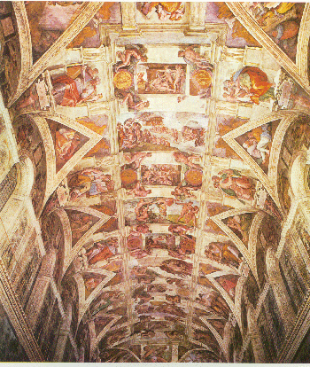
Pintada entre 1508 y 1512, sin ayuda alguna, por encargo del papa Julio II, tenía 37 años cuando la terminó. Esta bóveda mide 36 metros de longitud por 13 de anchura. Simuló diez arcos fajones que le permitieron dividir la bóveda, de cañón rebajado, en nueve tramos sucesivos atravesados por dos falsas cornisas que producen la partición en tres registros. Aloja nueve historias del Génesis, que van desde la Separación de la luz y las tinieblas, sobre el altar, a la Embriaguez de Noé, aunque las pintó en sentido inverso, pues comenzó sobre la puerta de entrada.

Para evitar la monotonía, hizo alternar los rectángulos centrales en dos medidas o escalas distintas; los cuatro de menor escala están flanqueados por los sedentes Ignudi, emparentados con los esclavos esculpidos después para la tumba de Julio II. Los Ignudi sostienen diez gigantescos medallones de bronce que representan escenas del Antiguo Testamento y sirven de complemento a las narradas en los paneles principales. La función de los ignudi no queda clara, aunque son un elemento crucial en el concepto global de la obra y representan la concepción renacentista del hombre como medida de todas las cosas. Las hojas y bellotas de roble que sostiene un ignudo aluden a la familia Della Rovere, a la que pertenecía el propio papa Julio II, en cuyo escudo de armas aparece el roble. También el árbol del Bien y del Mal en la escena de La caída es un roble.

Entre los lunetos sitúa las figuras a mayor escala de los siete Profetas bíblicos y las cinco Sibilas, anticipadoras de la venida de Cristo y nexo de los antepasados de Jesús que incluye en el interior de los tímpanos. Cuatro relatos bíblicos se despliegan en las cuatro pechinas o vele de la bóveda, glosando momentos de la lucha de Israel por la libertad, desde David y Goliat o Judit hasta la serpiente de bronce y el castigo de Amán.

Se considera el conjunto pictórico de la Capilla Sixtina como la culminación de su ideal universalista, en la que todos los elementos figurativos están integrados en una síntesis de las tres artes mayores y representados, desde la creación de la Humanidad hasta la visión escatológica del Juicio final, según la más pura concepción de la técnica florentina y del monumentalismo romano. Esta bóveda reúne toda la Historia de la Salvación a través de episodios significativos del Antiguo Testamento.

Como novedades remarcamos: la novedad y grandiosidad del conjunto, el completo estudio de la figura humana en anatomía y expresión, la variedad y sabiduría compositivas, el dominio virtuosista de la perspectiva, la potencia el dibujo, el encuadre y simulación arquitectónicos de total atrevimiento que confiere por su especial disposición una especial tensión y dramatismo de lo colosal, que envuelve al espectador y lo incluye en el dinamismo de las fuerzas desencadenadas. Es un verdadero y deslumbrante canto al cuerpo desnudo.

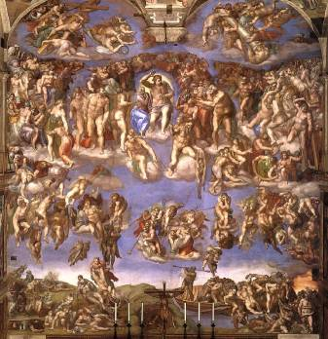
El Juicio final, encargado por Clemente VII en 1534 y confirmado por Paulo III en 1535, fue comenzado en 1536 y terminado en 1541. Se proyectó para cubrir la pared del fondo de la Capilla hasta el arranque de la bóveda, para lo que se tuvo que suprimir un par de ventanas, así como varias pinturas de Perugino.

Lo integran unas 400 figuras, concebidas como una composición unitaria, carente de compartimentaciones arquitectónicas y dividiéndola en cuatro registros horizontales de figuras. Los dos superiores están dedicados al mundo celestial, mientras que los dos inferiores al terrenal y al infierno. Los lunetos superiores muestran a los ángeles con los instrumentos de la Pasión, casi como invocando venganza.

En el centro, la figura de Cristo-juez, destacado plástica y visualmente como una figura atlética, vigorosa e iluminada. A su derecha, la Virgen y los desnudos apóstoles y patriarcas A sus pies, las figuras de san Lorenzo y san Bartolomé, porque a ellas, además de a la Asunción, se dedicó la Sixtina. En un segundo friso, cuerpos desnudos de elegidos que ascienden y réprobos que bajan como suspendidos en un tapiz plano que renuncia a la profundidad. En la piel del desollado Bartolomé, un angustiado autorretrato de Miguel Angel, como queriendo indicar que no era digno de estar en presencia de Cristo.

En el espacio central del registro inferior se halla el grupo de ángeles tocando las trompetas para despertar a los muertos, mientras dos de ellos sostienen el pequeño Libro de la Vida y el gran Libro de la Muerte, como describe el Apocalipsis (20, 12) Abajo, las tumbas entreabiertas que hacen brotar los cuerpos reencarnados y la laguna Estigia con la barca funeral de Caronte, escena quizás inspirada en La Divina Comedia de Dante (III, 109-111); algunos condenados luchan en vano para huir de los diablos, y otros se lanzan desesperados al remolino. En el centro del registro inferior, y en contraposición al eje en que se halla la figura de Cristo, se representa la boca del Infierno.

En el Juicio Final se ensayan todas las posibilidades de movimiento, actitud, escorzo y agrupación de la figura humana. En la composición se valoran igualmente los espacios vacíos y las masas que se presentan con independencia, aunque con un ritmo y un sentido no clásico de la perspectiva. Las figuras experimentan un aumento de escala a medida que se hallan en los registros superiores. El grupo central tiene una escala mayor que el superior y que los grupos laterales de este mismo registro. Establece, pues, una alteración de la perspectiva en función de la jerarquía y del significado de las figuras, rompiendo así la sensación planimétrica de la composición y el efecto de horizontalidad que podrían producir los distintos registros. El efecto final es el de una composición plasmada sobre una superficie convexa.

El gesto de Cristo pone en movimiento irresistible el conjunto tumultuoso. La perfección clásica y el equilibrio del techo dan paso aquí a un desbordamiento dramático y a una violencia pesimista, que puede considerarse ya manierista, por su desprecio de la claridad y su complacencia en lo caprichoso; las figuras se retuerzan sobre sí mismas, y para sostener sus masas en un espacio vacío, Miguel Angel desarrolla, dentro de las mismas masas, una fuerza de empuje que las sustrae a la inercia, y asocia después todos estos movimientos en un ritmo único que reúne en un torbellino rotante las caídas y los empujes. A la izquierda todo es ascenso fatigoso, a la derecha descenso frenado, pero el giro es continuo en torno al espacio vacío del centro.

En el abandono de toda referencia al platonismo, en la presencia dominante de Cristo-juez como eje de la composición, y en la idea de la muerte como momento de rendición de cuentas y no como triunfo, culmina la crisis de todo tipo de concordatio. Se había producido ya el saqueo de Roma, acaecido el 1527, los principios de la Reforma estaban arraigando y se notaba la repercusión de la Contrarreforma en los programas y concepciones del arte religioso.

Es la actitud juzgadora de Cristo y las actitudes dramáticas de condenados y salvados la que protagoniza esta composición formalmente aperspectiva y aespacial. Se trata de la crisis final de la representación, tanto de la figura como de la idea de la Historia y del entusiasmo por la Antigüedad.
La tesis conceptual es la identidad entre autoridad y justicia.

El motivo dominante es el destino de la humanidad, el desenlace de la historia. Dios juez, desnudo, atlético, sin ninguno de los atributos tradicionales de Cristo, es la imagen de la suprema justicia. Rompiendo con la tradición iconográfica, concibe la composición como una masa de figuras que rotan en torno a Cristo, cuya figura emerge en un limbo de luz. Entre Dios y la Humanidad hay una tensión inevitable: la humanidad no es pequeña y humilde, sino gigantesca y heroica, casi soberbia, tanto en la culpa como en la pena
Volver al Temario
Volver a la Presentación

